ТАЛАБАНИНГ ИЖТИМОИЙ-ПСИХОЛОГИК ПОРТРЕТИ
ФОТО

1.Ф.И.Ш _________________________________________________
2.Факультет, гуруҳ, курс___________________________________________
2.1.Туғилган йили, ойи, куни___ ________________
3.Доимий яшаш манзили_____ _________
4.Оилавий аҳволи ____________________________________
Отаси:___ ________________________________________
Онаси:___ ________________________
5.Яшаш шароити ( уйида, ТТЖ, ижарада)__________ _____________________
6.Саломатлиги тўғрисида маълумотлар:______________ (хроник кacаллиги борми)
7.Фанларни ўзлаштириши:___________________________________________
8.Характерининг асосий хусусиятлари(мулоқотининг асосий хусусиятлари, қобилиятлари, ўз-ўзини баҳолаши, эхтиёж ва майллари соҳаси) ____________________________________________________________________
____________________________________________________________________
____________________________________________________________________
9.Оилавий муносабатлар хусусиятлари (ижобий-ижтимоий, муаммоли, кризисли)___________ижобий-ижтимоий__________________________
Изоҳ________________________________________________________________
10.Курсдошлари билан ўзаро муносабати(киришимли, лидерлик сифатлари, мулоқот доираси тор)__________________________________________________
____________________________________________________________________
____________________________________________________________________11.Профилактика ва коррекция учун тавсиялар___ _________________________

Тьюторининг, Гуруҳ раҳбарининг имзоси:

ТАЛАБА ШАХСИНИНГ ПСИХОЛОГИК ПОРТРЕТИ

ШАХСНИНГ ИЖТИМОИЙ МОСЛАШУВИ.
Тенгдошлари билан ўзаро муносабати (тагига чизилсин) Самимий, нейтрал, ёпиқ.
Ўқитувчилар билан ўзаро муносабати (тагига чиз) Самимий, нейтрал, ёпиқ.
Мулоқотчанлиги (тагига чизилсин) мулоқотчан, мулоқотчанлиги ўрта, мулоқотчалиги суст.
ШАХСНИНГ ИНДИВИДУАЛ-ПСИХОЛОГИК ХУСУСИЯТЛАРИ
Ажралиб турадиган характер хусусиятлари:Хушмуомала, самимий.Босиқ, уятчан, масъсулиятсиз.
Ўзига берадиган баҳоси (тагига чиз) Юқори, ўрта , паст
Хавотирланувчанлиги (тагига чиз) Юқори, ўрта , паст
Агрессивлик даражаси (тагига чиз) Юқори, ўрта , паст
Иродавий хусусиятлари (тагига чиз) Кучли, ўрта , кучсиз
Диққати (тагига чизилсин) Жамланган, ўрта тарқоқ
ШАХСНИНГ ИНТЕЛЛЕКТУАЛ РИВОЖЛАНИШИ
Тафаккур хусусиятлари: (дунёқараши, хотираси ) (тагига чизилсин)
Кучли, ўрта, кучсиз
Интеллектуал салоҳияти(мантиқий фикрлаши): (тагига чизилсин)
Юқори, ўрта, паст
ҚИЗИҚИШЛАРИ
Хоббиси: китоб ўкиш, (масалан-Расим Чизиш.)
Қайси спорт тури билан шуғулланади: …………………
Қандай санъат турига қизиқади: (масалан рассомчилик, дизайн)
Эришган ютуқлари: -
Бўш вақтдан унумли фойдаланиш:-тарихий жойларни айланиш

- Психогеометрик тест
Ёқтирган геометрик фигура кетма-кетлиги. Талабаларга келтирилган геометрик фигураларга(расм 2) диққат билан қараб 1дан 5гача рақамлам чиқиши керак. Бунда энг ёқтирган фигурага – 1, иккинчи ёқтирган фигурага – 2 ва хоқазо энг охирги фигурага – 5 сони ёзилади.

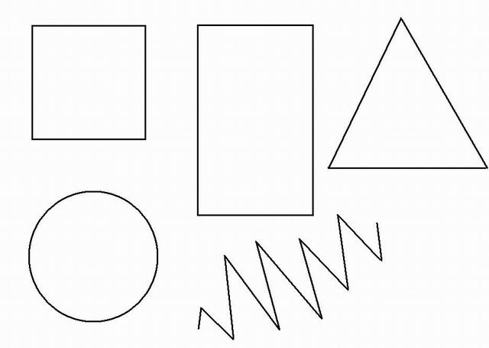

Ушбу методикалар талаба шахсини ҳар томонлама ўрганиш ва унинг психологик портретини яратиш учун хизмат қилади. Қуйида ҳар бир методиканинг мазмуни, жавоблар калити ва натижаларни таҳлил қилиш тартибини келтириб ўтаман.

1. Психогеометрик тест (С. Деллингер методикаси)
Бу тест инсоннинг характер типини ва асосий хулқ-атвор хусусиятларини аниқлайди. Талаба 1-ўринга қўйган фигура унинг асосий шахсият типини белгилайди.
- Квадрат: Меҳнатсевар, тартибли, тафсилотларга эътиборли, чидамли. Аммо қарор қабул қилишда суст бўлиши мумкин.
- Учбурчак: Етакчи (лидер), мақсад сари интилувчан, рақобатбардош, ўз фикрида қатъий. Баъзида бошқалар фикрини инобатга олмайди.
- Тўғри тўртбурчак: Ўзгарувчан ҳолатда бўлган шахс. Янгилик қидираётган, шубҳаланаётган, лекин ўрганишга очиқ. Одатда ўтиш давридаги талабаларга хос.
- Доира: Мулоқотга мойил, ҳамдард, низоларни ёқтирмайди, жамоада аҳилликни сақлайди. У учун инсоний муносабатлар ишдан устун.
- Зигзаг: Ижодкор, креатив, тасаввури бой, стандартларни ёқтирмайди. Тез фикрлайди, лекин тартибсиз бўлиши мумкин.

Темперамент типини аниқлаш методикаси
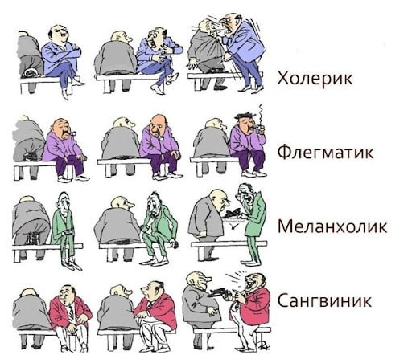

Мулокотчанлик методикаси

Мулоқотчанлиги. Талабаларга мазкур методика саволлари ўқилади ва келтирилган жадвалга уларнинг жавоблари тегишли устунга киритилади (Методика билан яхшилаб танишиб чиқинг!)Саволларга талаба фақат ҳа, баъзан ва йўқ деб жавоб бериши лозим бўлиб, бунда – ҳа жавоби – 2, баъзан жавоби – 1, йўқ жавоби эса – 0 сонлари билан тагишли қаторга ёзилади.

Кўрсатма: «Сизнинг эътиборингизга бир қатор оддий саволлар хавола этилади. Сиз уларга «ха» «йўқ» «баъзида» деб жавоб кайтаришингиз мумкин. Саволларга тез.куп ўйламай жавоб беришингиз талаб этилади.
Саволлар:
- Сизни оддий ёки иш билан боғлик учрашув кутиб турибди. Учрашув вақтини кутиш сизни асабийлаштирадими?
- Сизга бирор мажлис, анжуман ёки шу каби бошқа тадбирда нутқ сўзлаш. маъруза ўқиш, ахборот етказиш топширилса, бунда халоватингизни йуқотиб, бевосита бўлиб кўрасизми?
- Шифокор қабулига боришни касал зўрайиб кетгунча чўзиб юрадиган одатингиз борми?
- Сизни бошка шахарга меҳнат сафарига жўнатишмоқда. Сиз авваллари ҳеч қачон бу шахарда бўлмагансиз. Сиз бор имкониятингизни ишга солиб, ушбу меҳнат сафаридан қутилиб қолишга уринасизми?
- Ўз кечинмаларингизни бировга у ким бўлишидан катьий назар гапириб беришни ёқтирасизми?
- Кўчада нотаниш одам сизга илтимос билан (йулни кўрсатиб юбориш, вактни айтиб юбориш ва бошка илтимослар) мурожаат килиши жонингизга тегадими?
- Ҳар хил авлод вакиллари, ҳақиқатдан ҳам, бир — бирини тушуниши кийин, деб ўйлайсизми?
- Танишингиз бир неча ой аввал сиздан карз олган бўлса, унга пулни кайтариш илтимоси билан мурожаат қилишга уяласизми?
- Ресторан ёки кафеда сизга сифатсиз таом келтирилди. Сиз индамай ликопчани жаҳл билан бир четга суриб куясизми?
- Нотаниш одам билан ёлғиз қолганда, сиз суҳбатга киришмайсиз, ўзингиз гап бошламайсиз. Шундайми?
- Сиз борган жойда одамлар узун навбат ҳосил килиб туришган бўлса (масалан дўконда, кутубхонада, кассада) ниятингиздан кайтмай катор охирига келиб турармидингиз?
12. Низоли вазиятларни ҳал этиш билан шуғулланувчи бирор комиссия ишида сизни чўчитадими?
13. Сиз санъат асарларига. бадиий асарларга баҳо беришда бошқаларнинг фикр — мулоҳазаларини эътиборга олмайсиз. Шундайми?
14. Сиз яхши билган бирор масала бўйича биров аниқ хато гапираётган бўлса, бу одам билан бахслашмасдан индамай қўя қоласизми?
15. Иш ёки ўқиш юзасидан биров муайян муаммони ҳал этишда ёрдам беришингизни илтимос килганда, энсангиз котадими?
16. Фикрингизни оғзаки айтгандан кўра ёзма тарзда билдиришни маъқул кўрасизми?

3. Мулоқотчанлик (коммуникабеллик) даражасини аниқлаш
Бу тест инсоннинг ижтимоий муҳитда ўзини тутиши ва мулоқотга эҳтиёжини кўрсатади.

Балларни ҳисоблаш:
- "Ҳа" – 2 балл
- "Баъзан" – 1 балл
- "Йўқ" – 0 балл

Натижалар талқини:
- 30-32 балл: Мулоқотчанлик жуда паст. Одамлардан қочади, ёлғизликни севади. Жамоавий ишларда қийналади.
- 25-29 балл: Камгап, тортинчоқ. Янги танишувларни ёқтирмайди. Фақат зарурат туғилганда мулоқот қилади.
- 19-24 балл: Мулоқотчанлиги ўртача. Нотаниш муҳитда бироз ноқулайлик сезади, лекин вазиятга мослаша олади.
- 14-18 балл: Меъёрий мулоқотчанлик. Бошқаларни эшита олади, ўз фикрини баён қилади, низоларга сабабсиз киришмайди.
- 9-13 балл: Жуда мулоқотчан. Ҳар қандай мавзуда гаплаша олади, янги танишувларни яхши кўради.
- 4-8 балл: "Ҳамма жойда бор". Мулоқотга ўта мойиллиги туфайли баъзида бошқаларнинг жонига тегиши мумкин.
- 3 балл ва ундан кам: Мулоқотчанлик касаллик даражасида юқори. Ҳаддан ташқари кўп гапиради, бошқаларнинг шахсий чегараларини бузади.

Тўлдириш бўйича тавсия:
Психологик портретни шакллантиришда нафақат тест натижаларига, балки талаба билан бўлган кундалик кузатувларингизга ҳам таянишингиз муҳим. Масалан, агар талаба тестда ўзини "босиқ" деб белгилаган бўлса-ю, лекин дарсларда "агрессив" бўлса, бу унинг ўзига берадиган баҳоси (самооценка) нотўғри эканлигидан далолат беради.

